Giáo viên hướng dẫn | Họ Tên | MSSV
Nguyễn Thành Nhân | Vũ Đại Dương | 23520359

CE118 – Lab01
Thiết kế mạch đếm đồng bộ có khả năng nạp giá trị ban đầu
(đồng bộ/bất đồng bộ)

- Lý thuyết
Sinh viên sẽ thiết kế một mạch đếm đồng bộ theo một chu trình đếm cho trước. Giá trị ban đầu có thể được nạp vào bộ đếm thông qua các chân Preset và Clear của các Flip-flop - nạp song song bất đồng bộ. Ngoài ra sinh viên có thể nạp giá trị ban đầu bằng cách nạp song song đồng bộ
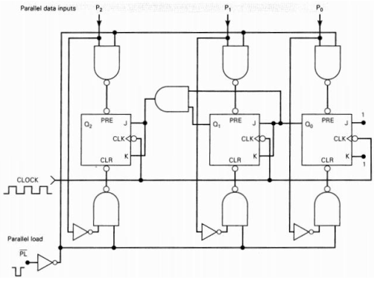
Hình 1: Mạch đếm đồng bộ, nạp dữ liệu song song bất đồng bộ
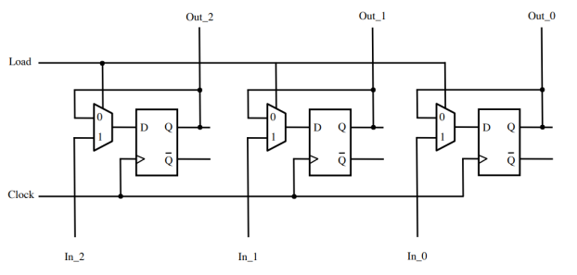
Hình 2: Mạch đếm đồng bộ, nạp dữ liệu song song đồng bộ
- Thực hành
Sử dụng FF-D để thiết kế mạch đếm đồng bộ có chu trình đếm là mã số sinh viên của bạn, với phương pháp nạp giá trị ban đầu song song bất đồng bộ
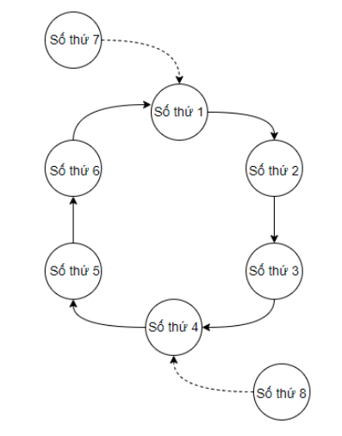
Hình 3: Chu trình đếm theo mã số sinh viên
- Lập bản kích thích cho mạch đếm trên
Q2 | Q1 | Q0 | O3 | O2 | O1 | O0 | Digit
0 | 0 | 0 | 0 | 0 | 1 | 0 | 2
0 | 0 | 1 | 0 | 0 | 1 | 1 | 3
0 | 1 | 0 | 0 | 1 | 0 | 1 | 5
0 | 1 | 1 | 0 | 0 | 1 | 0 | 2
1 | 0 | 0 | 0 | 0 | 0 | 0 | 0
1 | 0 | 1 | 0 | 0 | 1 | 1 | 3
1 | 1 | 0 | 0 | 1 | 0 | 1 | 5
1 | 1 | 1 | 1 | 0 | 0 | 1 | 9

Load | Ix | PRE | CLR
0 | 0 | 1 | 1
0 | 1 | 1 | 1
1 | 0 | 1 | 0
1 | 1 | 0 | 1

PRE | CLR | Q2 | Q1 | Q0 | Q2+ | Q1+ | Q0+
0 | 1 | X | X | X | 1 | 1 | 1
1 | 0 | X | X | X | 0 | 0 | 0
1 | 1 | 0 | 0 | 0 | 0 | 0 | 1
 |  | 0 | 0 | 1 | 0 | 1 | 0
 |  | 0 | 1 | 0 | 0 | 1 | 1
 |  | 0 | 1 | 1 | 1 | 0 | 0
 |  | 1 | 0 | 0 | 1 | 0 | 1
 |  | 1 | 0 | 1 | 0 | 0 | 0
 |  | 1 | 1 | 0 | 0 | 0 | 0
 |  | 1 | 1 | 1 | 0 | 1 | 1

- Tìm phương trình ngõ vào của các FF.
Q2+ Q2 0 1  Q1Q0  00 0 1  01 0 0  11 1 0  10 0 0  Q2+ = Q2’.Q1.Q0 + Q2.Q1’.Q0’ | Q1+ Q2 0 1  Q1Q0  00 0 0  01 1 0  11 0 1  10 1 0  Q1+ = Q2’.Q1’.Q0 + Q2’.Q1.Q0’ + Q2.Q1.Q0 | Q0+ Q2 0 1  Q1Q0  00 1 1  01 0 0  11 0 1  10 1 0  Q0+ = Q2’.Q0’ + Q1’.Q0’ + Q2.Q1.Q0
- Vẽ mạch thực hiện.
- Mạch đếm bất đồng bộ của 3 D-FF & đóng gói
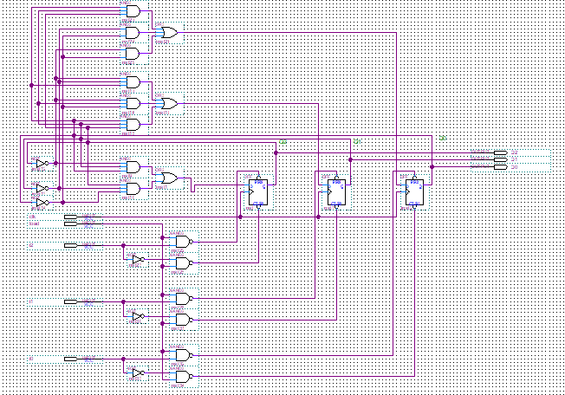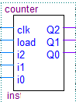
- Mạch Decoder các output D-FF thành Mã số sinh viên
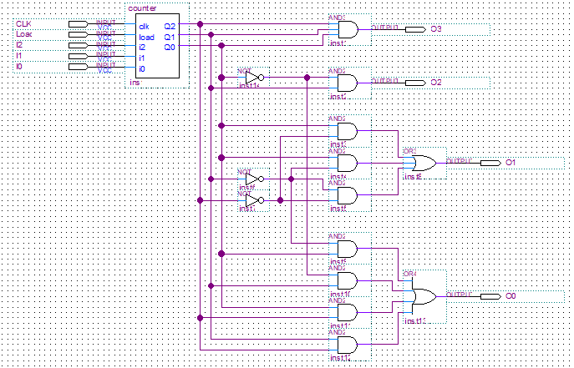
- Tiến hành đóng gói và mô phỏng kiểm tra tính đúng đắn của mạch theo nội dung bài lab.
- Waveform
  - Waveform mạch đếm bất đồng bộ
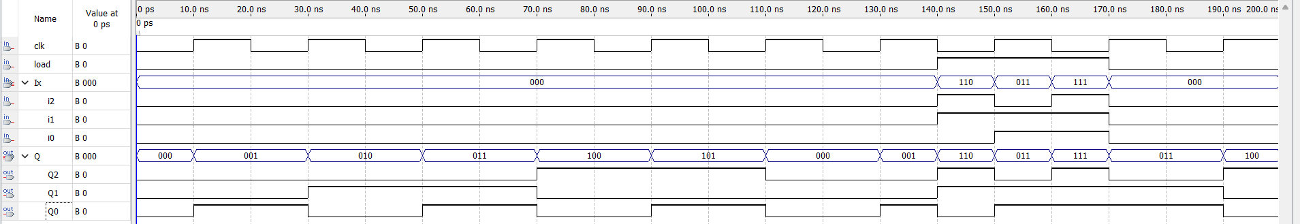
- 0ns – 140ns: Load = 0, mạch đếm hoạt động theo chu trình đếm tại mỗi CLK tích cực mức lên
- 140ns – 170ns: Load = 1, Qx = Ix mà không cần tới CLK tích cực mức lên → Bất đồng bộ
- 170ns – 200ns: Load = 0, mạch đếm trở về chu trình đếm
- Mạch đếm hoạt động đúng

  - Waveform mạch Decoder:
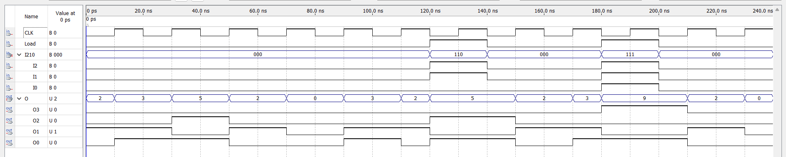
- 0ns – 120ns: Load = 0, mạch hoạt động theo chu trình đếm
- 120ns – 140ns: Load = 1, mạch nạp giá trị Ix, Output in ra giá trị 5
- 140ns – 180ns: Load = 0, mạch quay về chu trình đếm
- 180ns – 200ns: Load = 1, mạch nạp giá trị Ix, Output in ra giá trị 9
- 200ns – 240ns: Load = 0, mạch quay về chu trình đếm
- Mạch Decoder hoạt động đúng

- Bài tập làm thêm
Thực hiện lại chu trình đếm là mã số sinh viên của bạn nhưng sử dụng phương pháp nạp giá trị ban đầu song song đồng bộ.
- Bảng kích thích
Q2 | Q1 | Q0 | O3 | O2 | O1 | O0 | Digit
0 | 0 | 0 | 0 | 0 | 1 | 0 | 2
0 | 0 | 1 | 0 | 0 | 1 | 1 | 3
0 | 1 | 0 | 0 | 1 | 0 | 1 | 5
0 | 1 | 1 | 0 | 0 | 1 | 0 | 2
1 | 0 | 0 | 0 | 0 | 0 | 0 | 0
1 | 0 | 1 | 0 | 0 | 1 | 1 | 3
1 | 1 | 0 | 0 | 1 | 0 | 1 | 5
1 | 1 | 1 | 1 | 0 | 0 | 1 | 9

S (Select) | I2 | I1 | I0 | Q2 | Q1 | Q0 | Q2+ | Q1+ | Q0+
0 | I2 | I1 | I0 | X | X | X | I2 | I1 | I0
1 | X | X | X | 0 | 0 | 0 | 0 | 0 | 1
 |  |  |  | 0 | 0 | 1 | 0 | 1 | 0
 |  |  |  | 0 | 1 | 0 | 0 | 1 | 1
 |  |  |  | 0 | 1 | 1 | 1 | 0 | 0
 |  |  |  | 1 | 0 | 0 | 1 | 0 | 1
 |  |  |  | 1 | 0 | 1 | 0 | 0 | 0
 |  |  |  | 1 | 1 | 0 | 0 | 0 | 0
 |  |  |  | 1 | 1 | 1 | 0 | 1 | 1

- Phương trình ngõ vào của các FF
Q2+ Q2 0 1  Q1Q0  00 0 1  01 0 0  11 1 0  10 0 0  Q2+ = (I2.S’) + ((Q2’.Q1.Q0 + Q2.Q1’.Q0’).S) | Q1+ Q2 0 1  Q1Q0  00 0 0  01 1 0  11 0 1  10 1 0  Q1+ = (I1.S’) + ((Q2’.Q1’.Q0 + Q2’.Q1.Q0’ + Q2.Q1.Q0).S) | Q0+ Q2 0 1  Q1Q0  00 1 1  01 0 0  11 0 1  10 1 0  Q0+ = (I0.S’) + ((Q1’.Q0’ + Q2’.Q0’ + Q2.Q1.Q0).S)
- Vẽ mạch thực hiện
- Mạch đếm đồng bộ của 3 D-FF & đóng gói
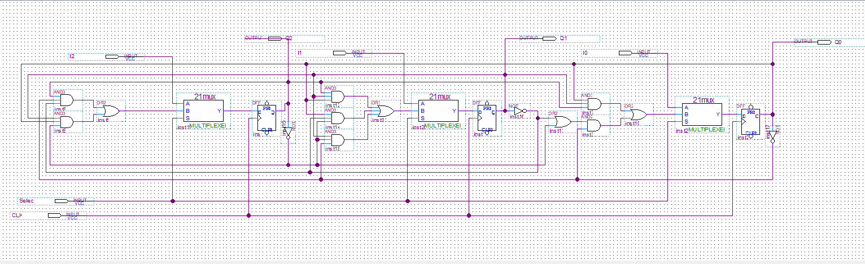
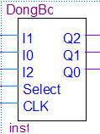
- Mạch Decoder các output D-FF thành Mã số sinh viên
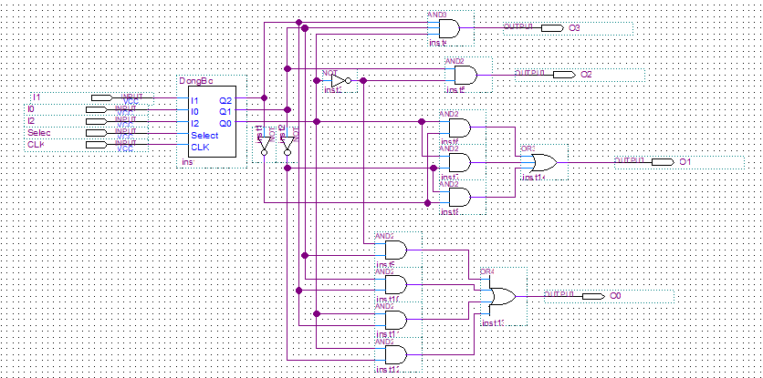
- Kiểm tra tính đúng đắn
- Waveform
  - Waveform mạch đếm đồng bộ
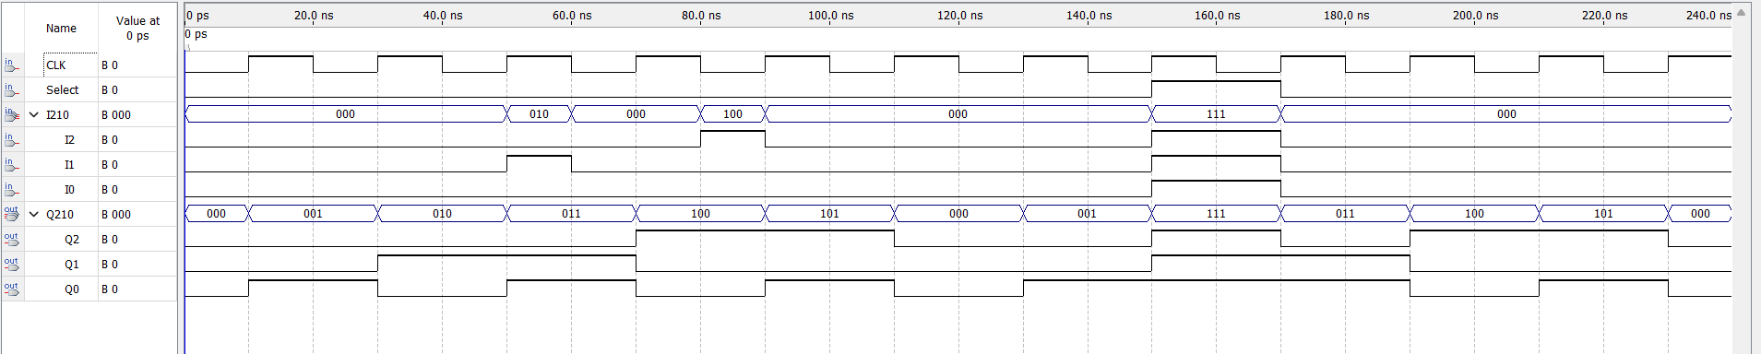
- 0ns: Q210 = 000
- > 0ns - < 150ns: Select = 0, Q210 thay đổi giá trị theo bảng kích thích tại CLK tích cực mức lên
- 150ns: Select = 1 & CLK tích cực mức lên, Q210 = I210
- 170ns – 240ns: Select = 0 & CLK tích cực mức lên, Q210 thay đổi giá trị theo bảng kích thích
- Mạch đếm đồng bộ hoạt động đúng

  - Waveform mạch Decoder
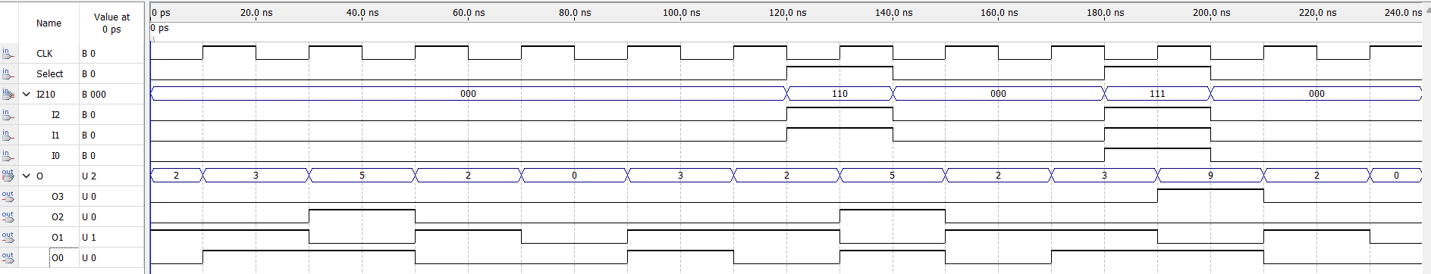
- 0ns: Số thứ 1 được load vào Output O
- > 0ns - < 120ns: Select = 0, Output O thay đổi theo chu trình đếm mỗi khi CLK tích cực mức lên
- 130ns: Select = 1 & CLK tích cực mức lên, giá trị I210 (110 = 5 – chữ số thứ 7) được load vào Output O
- > 140ns - < 180ns: Select = 0, Output O trở về chu trình đếm
  - 5 (Số thứ 7) → 2 (số thứ 1) → 3 (số thứ 2)
  - Vì trong MSSV có 2 số 2 nên thêm 1 trường hợp sau số 2 để phân biệt: 23 ≠ 20
- 190ns: Select = 1 & CLK tích cực mức lên, giá trị I210 (111 = 9 – chữ số thứ 8) được load vào Output O
- > 200ns: Select = 0, Output O trở về chu trình đếm
- Mạch decoder chuyển từ số nhị phân sang MSSV theo chu trình đếm là đúng

- Nạp mạch thực tế (DE2 KIT)
- Link GG Drive: DE2

